Tablas creadas en Hue

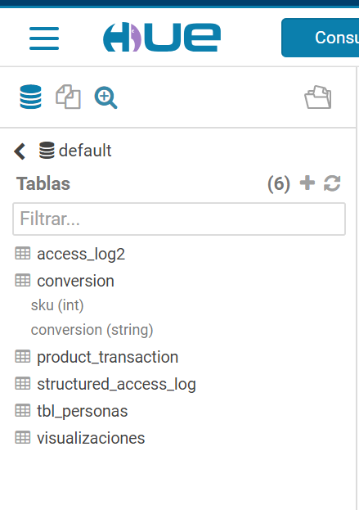

Resultado del Export en Sqoop

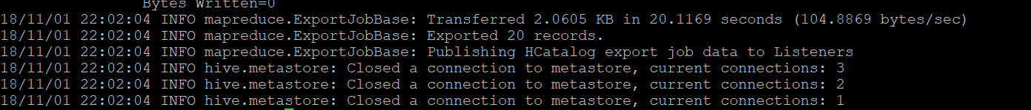

Tabla en MySQL con los valores de conversión

